Bauherrschaft / | Name:
Betreiber: | Adresse:
Anlagestandort: | Adresse:
 | Gemeinde:
 | Parzellen Nr.
 | Koordinaten | x: | y:
Bewilligung: | Datum:
Anlagen: | Nummer:

Erdwärmesondenanlage (EWS)
Geologische Schlussdokumentation
zum ausgeführten Werk

Inhalt:
- Geologische Begleitung und Beurteilung der Erdwärmesondenbohrungen
- Anhang 1: Übersichtskarten
- Anhang 2: Situationsplan mit Vermassung der Sondenstandorte
- Anhang 3: Bohrprotokoll
- Anhang 4: Prüf- und Abnahmeprotokoll
- Anhang 5: Geologisches Bohrprofil
- Zusatzblätter:

(Anhänge 3, 4 und 5 entsprechen den Mustervorlagen des FWS: www.fws.ch/gütesiegel/erdwärmesonden)
Bericht: Nummer:
Datum:
Geologisches Büro:
Sachbearbeiter:

Verteiler: ANU
Bauherrschaft / Betreiber

Geologische Begleitung und Beurteilung der Erdwärmesondenbohrungen
Befund:
Bohrfirma: Name
Strasse
PLZ, Ort
Tel., Fax
email
Sondenanlage: Anzahl und Tiefe Sonden:
Projekt gemäss  Bewilligung:(nn x zz m) |  |  |  | ausgeführt:  (nn x zz m)
Zusammenfassung und Bemerkungen  Geologie / Hydrogeologie / Gewässerschutz: |  |  |  |  |  | Anhang / Zusatzblatt
Geologie:  (Kurzbeschreibung Lithologie, Schichtung, Mächtigkeit, geol. Identifikation) |  |  |  |  |  | 5 /
Hydrogeologie:  (Kurzbeschreibung Grundwasserverhältnisse: Typ, Tiefe, Mächtigkeit, GWSp, Wasserbeschaffenheit) |  |  |  |  |  | 5 /
Besondere Vorkommnisse (pro Bohrung)
 | ja | nein | _{Bohrung Nr. / usw}
Arteser:  (Tiefe, P, Q, Massnahmen) |  |  |  |  |  | 5 /
Wasserzutritte:  (Tiefe, Q, Massnahmen) |  |  |  |  |  | 5 /
Grundbruch:  (Tiefe, Massnahmen) |  |  |  |  |  | 5 /
Gas/Öl:  (Tiefe, Menge, Massnahmen) |  |  |  |  |  | 5 /
Hohlräume (Karst):  (Tiefe, Wasserführung, Massnahmen) |  |  |  |  |  | 5 /
Altlasten:  (Tiefe, Beobachtungen, Massnahmen) |  |  |  |  |  | 5 /
Bohrtechnische  Vorkommnisse:  (Tiefe, Beschreibung,  Massnahmen) |  |  |  |  |  | 5 /

Technische Dokumentation:
Vollständigkeit /  Ausführung i.O. | ja | nein | Beurteilung / Beschreibung / Bemerkungen: | Anhang / Zusatzblatt
Übersichtskarten:  (Beurteilung Vollständigkeit) |  |  |  | 1 /
Situationsplan mit  Vermassung  Sonden:  (Beurteilung Vollständigkeit, Vermassung) |  |  |  | 2 /
Bohrprotokoll:  (Beurteilung Vollständigkeit, hydrogeol. Plausibilität, Bohrmethode) |  |  |  | 3 /
Bohrkleinproben:
(Beurteilung Uebereinstimmung mit Bohrrapport)
geologisches  Profil:  (Beobachtungen und Befunde nach Auswertung Bohrrapport, eigenen Beobachtungen und Bohrkleinproben, Beurteilung geol./hydrogeol. Plausibilität) |  |  |  | 5 /
Prüf- und Abnahmeprotokoll: gemäss SIA 384/6
- Dichtigkeitsprüfung:  (Beurteilung Vollständigkeit) |  |  |  | 4 /
- Hinterfüllung:  (Beurteilung Verfüllung: Dokumentation, Menge, Material) |  |  | Mengenvergleich mit Ringspaltvolumen:  sehr viel mehr „genau“ viel weniger  Erklärung: | 4 /
Kurzbeurteilung Geologe / Geologin:
Ausführung  Sonden /  Bohrungen: | Ausführung gemäss Bewilligung  Projektänderung gegenüber Bewilligung: Grund:  Projektänderung mit Geologe abgesprochen / Datum:  Projektänderung mit ANU abgesprochen / Datum:
hydrogeologischer Befund: | keine Prognose erstellt  Prognose erstellt / Autor: Datum:  Befund hydrogeol. Begleitung: entspricht Prognose  Befund hydrogeol. Begleitung: weicht geringfügig von Prognose ab  Befund hydrogeol. Begleitung: weicht stark von Prognose ab
Geothermischer Befund: | Wärmeleitfähigkeit prognostiziert: Lamda = [W/(m*K)]  Wärmeleitfähigkeit nach Bohrung geschätzt: Lamda = [W/(m*K)]
Empfehlungen  weitere  Massnahmen: | Nachführung Karte der Zulässigkeiten  Änderung Zulässigkeit am Standort von zu  Weitere Massnahmen notwendig. Beschreibung:  (Überwachung, Nachinjektion, Verfüllung Sonde, Erstellung Kopfschacht, usw.)
Amtsinterne Beurteilung: bitte leer lassen
Weitere Massnahmen:
Überwachung:
(z.B. Dichtigkeit von Artesern)

Verfügung weitere Massnahmen:
(z.B. Erstellung Kontrollschacht Sondenkopf, Nachinjektion,
Verfüllung Sonde)
Nachführung Karte der Zulässigkeit:
Änderung  Zulässigkeitsbereiche:  (z.B. Vormerkung für Anpassung Zulässigkeitsbereiche) | von: zu:  Bemerkungen:
Hinweise:
(z.B. Anpassung Nachführung besondere Hinweise)

Nachführung Karte der Zulässigkeiten:
(Visum / Datum Nachführung)

Nachführung EWS
Kataster:
(Visum / Datum Nachführung

Archivierung: (ja / nein)

Bemerkungen:

Übersichtskarten
Anhang 1

Ausschnitt Gewässerschutzkarte / Grundwasserkarte / Kataster der belasteten Standorte /
geologische Karte / hydrogeologische Karte
Massstab ca. 1:5'000 – 1:10’000

Anhang 2

Situationsplan mit Vermassung der Sondenstandorte (1:200 – 1:500)

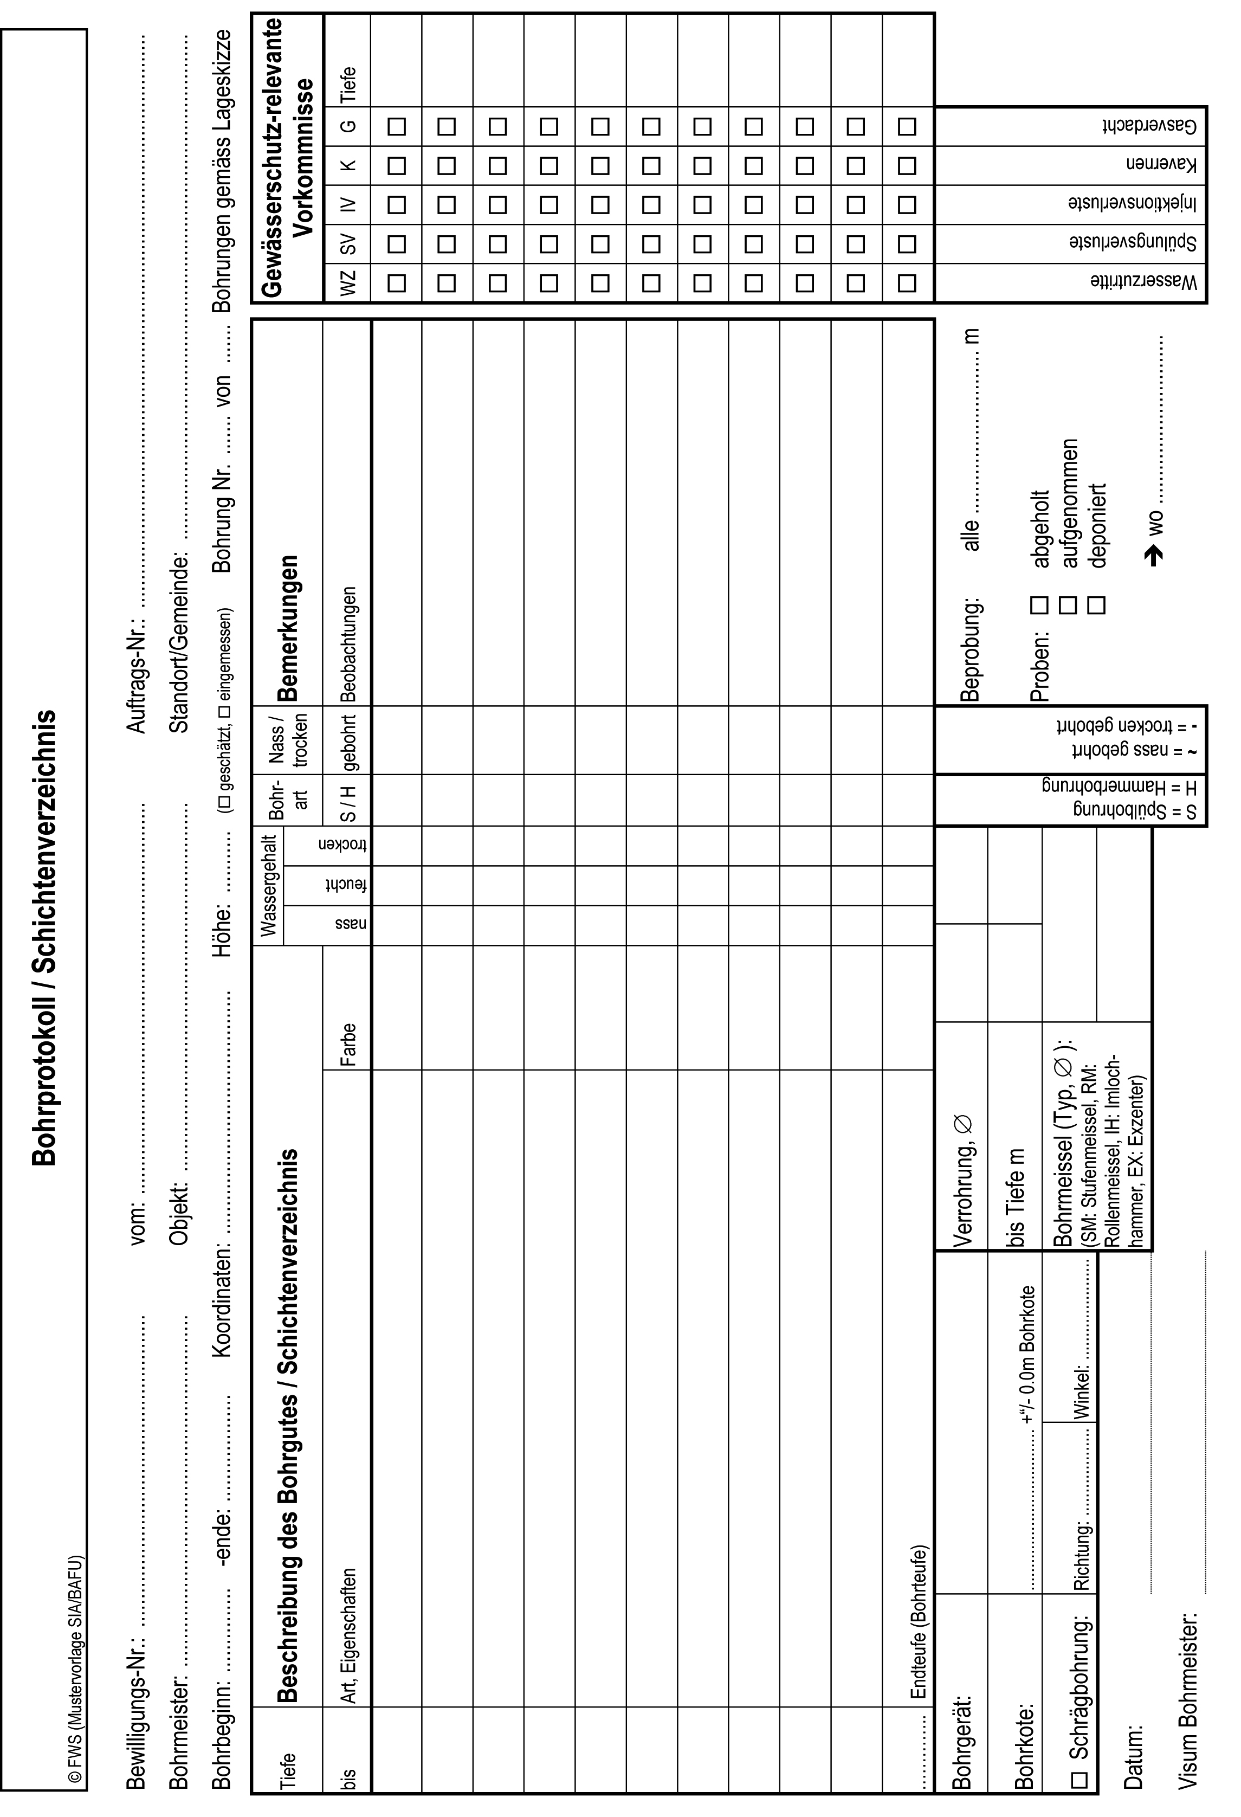
Anhang 3

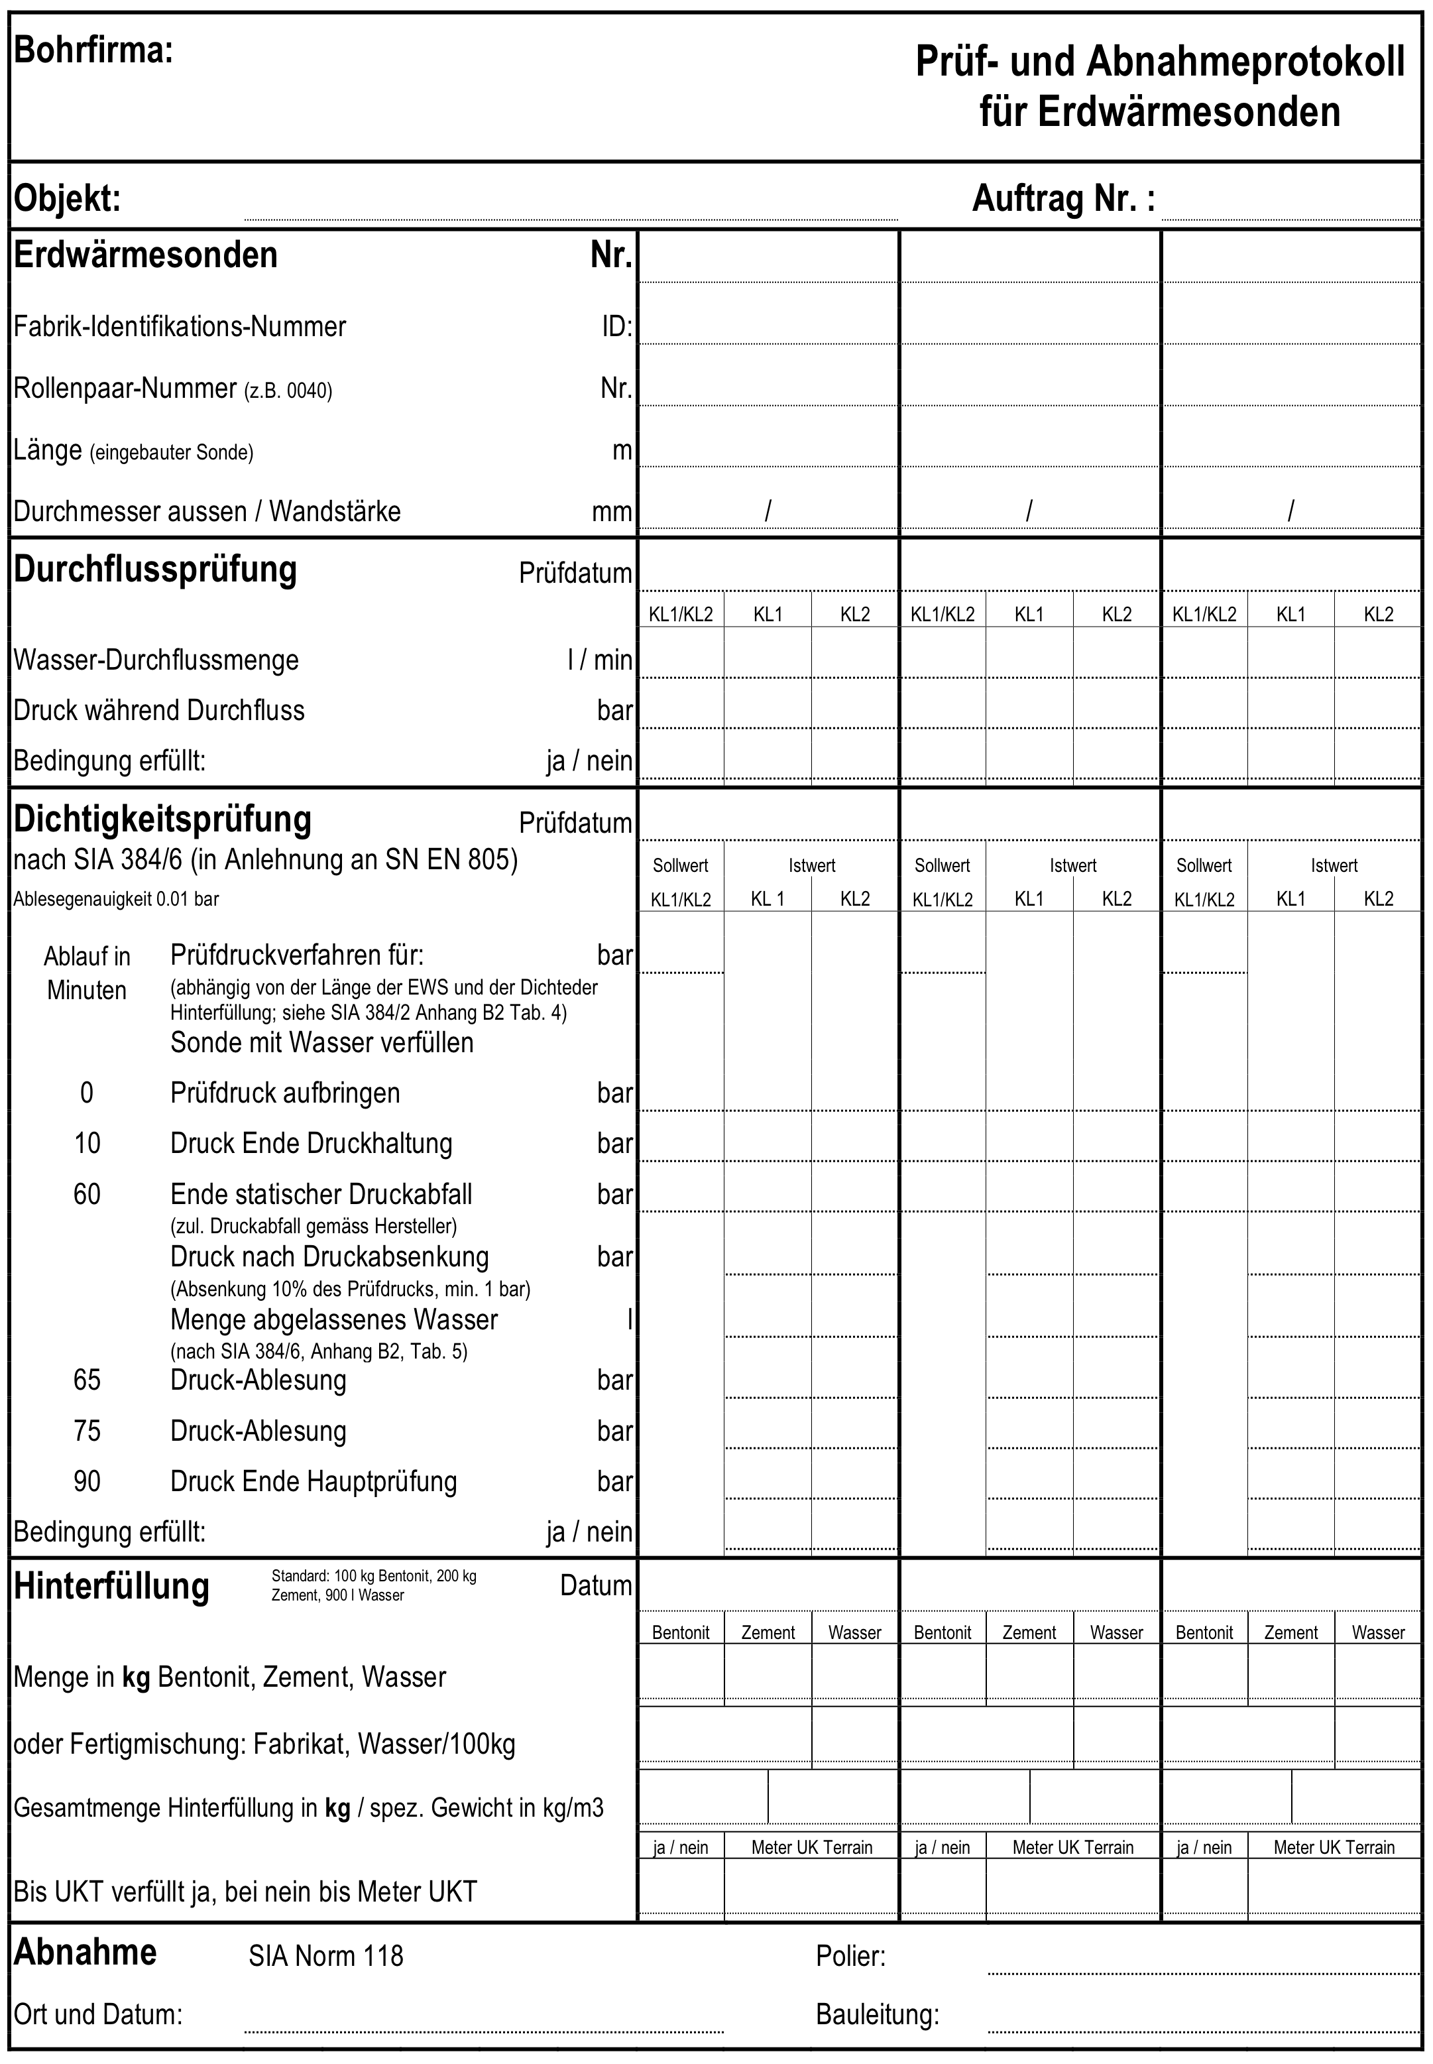
Anhang 4

Anhang 5
